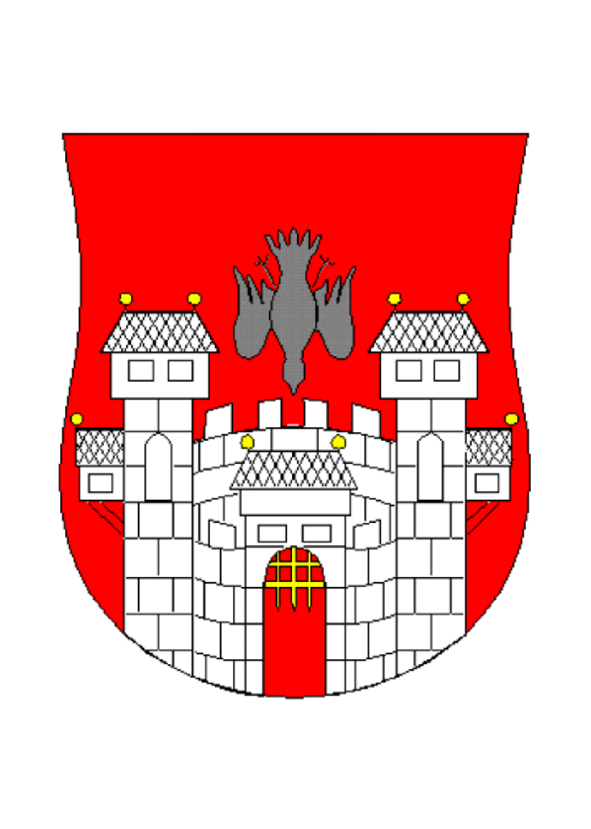  MESTNA OBČINA MARIBOR  MESTNA UPRAVA  Kabinet župana | 

Številka: 09100-3/2011
Datum: 29.7.2026

ZADEVA: SPOROČILO ZA JAVNOST

PARKIRANJE V MESTNI OBČINI MARIBOR
ŠIRITEV CONE 1 - PLAČLJIVA PARKIRIŠČA

V Mestni občini Maribor bo predvidoma s 15. novembrom 2011 v veljavo stopil režim širitve plačljivih parkirnih mest na območju CONE 1.
Širitev je izvedena na:
- celotnem območju Aškerčeve ulice,
- delu Kersnikove ulice med Maistrovo in Aškerčevo ulico,
- delu Cankarjeve ulice med Tomšičevo in Maistrovo ulico,
- delu Prešernove ulice med Maistrovo in Tomšičevo ulico,
- delu Ulice heroja Staneta med Tomšičevo in Maistrovo ulico ter
- parkirišču Ribniške ulice (pri gostišču Pri treh ribnikih).

 |  | Število parkirnih mest (bela cona) CONA 1
 |  | Navadni | Invalidi | BUS | Bivalna vozila | Šola | Dostava
Ulica Heroja Staneta |  | 24 |  | 2 | 2
Prešernova ulica |  | 29 |  | 1
Cankarjeva ulica |  | 29 | 1
Kersnikova ulica |  | 18 | 1 |  |  | 2
Aškerčeva ulica |  | 43 | 2 |  |  | 3 | 1
Trije ribniki |  | 37 | 2
Skupaj: |  | 180 | 7 | 3 | 2 | 5 | 1
Tabela: Število novih parkirnih mest na območju CONE 1, november 2011

Parkirnino na omenjenih parkirnih površinah bo možno poravnati na petih, na novo postavljenih, parkirnih avtomatih. Cena parkiranja je 0,80 EUR za uro parkiranja. Pri podjetju Nigrad d.d. je možno kupiti vrednostno kartico, ki omogoča brezgotovinsko nakupovanje storitve parkiranja.

Stanovalci s stalnim prebivališčem na območju CONE 1, ki so lastniki ali najemniki vozila, ter poslovni subjekti, ki imajo sedež na območju CONE 1, za potrebe parkiranja službenih vozil, lahko na podlagi vloge pridobijo dovolilnico. Dovolilnica ne zagotavlja prostega parkirnega prostora. Cena dovolilnice za stanovalce znaša 144 EUR za dve leti parkiranja, za poslovne subjekte pa cena 1. dovolilnice 144 EUR za eno leto parkiranja, cena 2. dovolilnice 288 EUR za eno leto parkiranja in cena 3. in vseh naslednjih dovolilnic 432 EUR za eno leto parkiranja. Vloga je objavljena na spletni strani Mestne občine Maribor (http://www.maribor.si/povezava.aspx?pid=5227). K ceni dovolilnice je potrebno prišteti še strošek Upravne takse, ki za dovoljenje znaša 21,02 EUR.

Na podlagi spremljanja uvedbe ukrepov na področju parkiranja in analize podatkov v pristojnih službah mestne uprave MOM se območja, kjer se plačuje parkirnina in kjer se uvede brezplačno časovno omejeno parkiranje, širijo skladno s potrebami na cone 7, 8, 9, 10 in 11. Širitev se bo izvajala v okviru razpoložljivih sredstev.

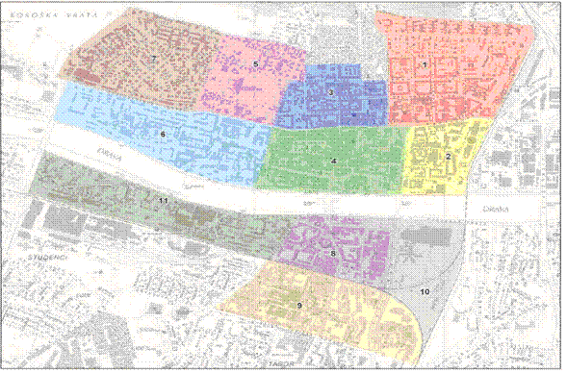
Slika: Območja parkirnih con

Tatjana ŠTELCER, univ. dipl. med. kom.
Odnosi z javnostmi
Kabinet župana

